Zadanie 1.
Do

Zadanie 2.

Zadanie 3.
Ułóż 10 zdań do ilustracji.
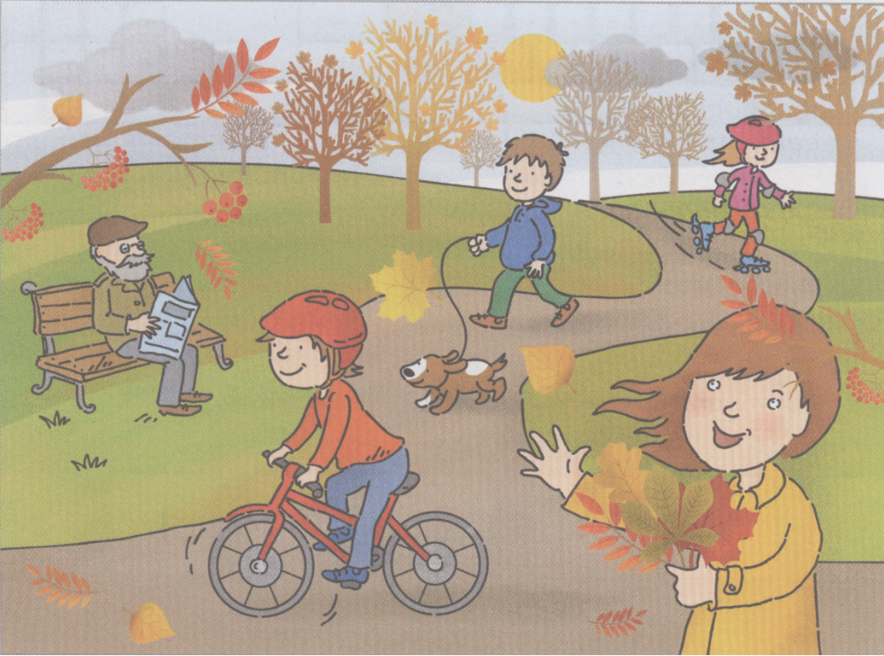

1.
2.
3.
4.
5.
6.
7.
8.
9.
10.

